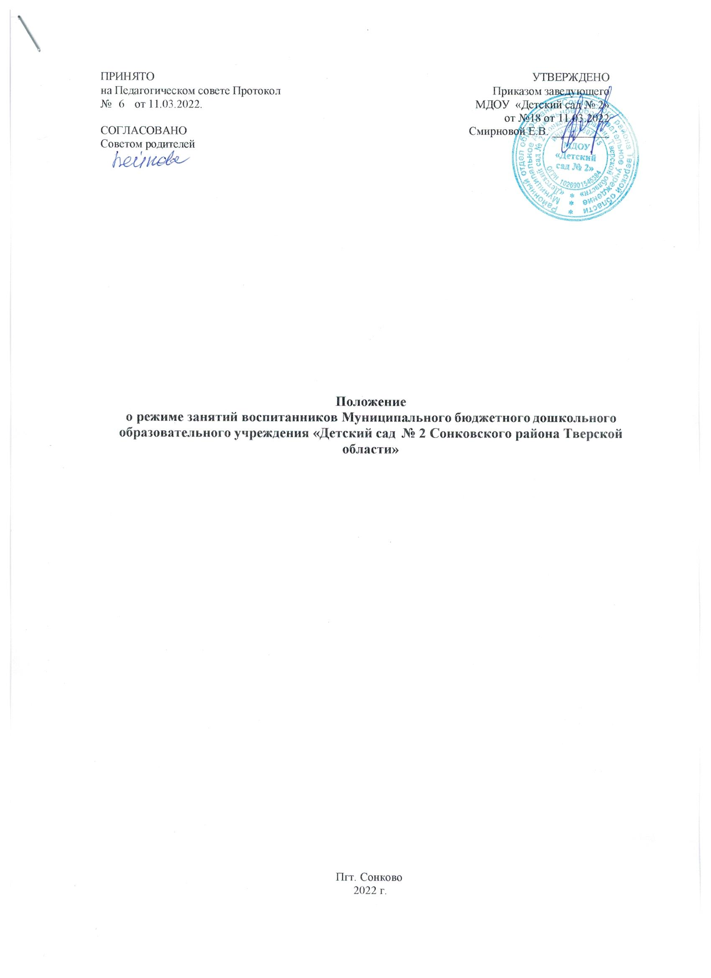

ПРИНЯТО  на Педагогическом совете Протокол  № 6 от 11.03.2022.  СОГЛАСОВАНО  Советом родителей | УТВЕРЖДЕНО  Приказом заведующего  МДОУ «Детский сад № 2»  от №18 от 11.03.2022  Смирновой Е.В. __________

Положение
о режиме занятий воспитанников Муниципального бюджетного дошкольного образовательного учреждения «Детский сад № 2 Сонковского района Тверской области»

Пгт. Сонково
2022 г.

Общие положения

  - Настоящее положение о режиме занятий воспитанников (далее - Положение) регламентирует режим занятий воспитанников в Муниципальном бюджетном дошкольном образовательном учреждении «Детский сад № 2» (далее - Учреждение).
  - Настоящее Положение разработано на основании Федерального закона Российской Федерации от 29 декабря 2012 г. N 273-ФЗ "Об образовании в Российской Федерации", Постановления Главного государственного санитарного врача Российской Федерации от 28.09.2020 № 28 «Об утверждении санитарных правил СП 2.4.3648-20 «Санитарно – эпидемиологических требований к организациям воспитания и обучения, отдыха и оздоровления детей и молодежи», Устава Учреждения и других нормативно-правовых актов.

Режим занятий воспитанников

  - Занятия в Учреждении осуществляются в соответствии с Основной общеобразовательной программой дошкольного образования (для групп общеразвивающей направленности) и адаптированной основной образовательной программой для детей со сложным дефектом (для группы компенсирующей направленности) Учреждения, расписанием занятий, которое утверждается заведующим на 1 сентября каждого года.
  - Занятия проводятся в соответствии с действующими СП 2.4.3648-20.
  - Двигательный режим, физические упражнения и закаливающие мероприятия осуществляются с учетом здоровья, возраста воспитанников и временем года.
  - В Учреждении используются следующие формы двигательной деятельности: утренняя гимнастика, занятия физической культурой в помещении и на воздухе, физкультурные минутки и паузы, подвижные игры, спортивные упражнения и др.
  - Длительность занятий по физическому развитию зависит от возраста воспитанников и составляет:
- для детей от 2 до 3 лет -10 минут;
- для детей от 3 до 4 лет - 15 минут;
- для детей от 4 до 5 лет - 20 минут;
- для детей от 5 до 6 лет - 25 минут;
- для детей от 6 до 7(8) лет - 30 минут.
  - Для воспитанников старше 5 лет один раз в неделю, в соответствии с расписанием, занятие по физическому развитию проводится на открытом воздухе.
При неблагоприятных погодных условиях третье физкультурное занятие проводится в помещении.
  - Объем образовательной нагрузки ежедневно в первой половине дня:
- для детей от 2 до 3 лет - не более 10 минут;
- для детей от 3 до 4 лет – не более 30 минут;
- для детей от 4 до 5 лет - не более 40 минут;
- для детей от 5 до 6 лет – не более 45 минут;
- для детей от 6 до 7(8) лет - не более 1,5 часов.
  - Занятия в группах общеразвивающей направленности проводятся фронтально, по подгруппам.
  - Занятия с детьми группы компенсирующей направленности проводятся фронтально, по подгруппам, индивидуально в соответствии с индивидуальным образовательным маршрутом.
  - Перерывы между занятиями не менее 10 минут.
  - Во всех возрастных группах в середине занятия статического характера для профилактики утомления проводятся физкультурные минутки.
  - Во всех возрастных группах занятия, требующие повышенной познавательной активности и умственного напряжения детей, организуются в первую половину дня и в дни наиболее высокой работоспособности воспитанников (вторник, среда).
  - В группе раннего возраста (с 2-3 лет) и старшего дошкольного возраста (с 5-6 лет) занятия планируются в первой и во второй половине дня.
  - Занятия проводятся:
- воспитателями в групповых помещениях;
- музыкальным руководителем в музыкальном зале во всех возрастных группах по музыкальному развитию детей;
- инструктором по физической культуре в физкультурном зале во всех возрастных группах (кроме группы от 2 до 3 лет) по физическому развитию детей;
- учителем-дефектологом в кабинете учителя-дефектолога в группе компенсирующей направленности;
- учителем-логопедом в кабинете учителя-логопеда в группе компенсирующей направленности
  - С письменного согласия родителей (законных представителей) 1 раз в неделю организуются коррекционные и развивающие игры с педагогом- психологом по подгруппам. Их продолжительность в зависимости от возраста детей составляет:
- для детей второй младшей группы (с 3-4 лет) – 15 мин.,
- для детей средней группы (с 4-5 лет) – 20 мин.,
- для детей старшей группы (с 5-6 лет) – 25 мин.,
- для детей подготовительной к школе группы (с 6-7 лет) – 30 мин.
С целью учета индивидуальных возможностей ребенка, темпов освоения Основной общеобразовательной программы ДОУ, по запросам родителей (законных представителей) педагог-психолог может использовать индивидуальную форму работы.
  - Максимально допустимый объем недельной организованной образовательной деятельности составляет:
- для детей раннего возраста с 2 до 3 лет - 10 занятий в неделю, продолжительностью 10 мин.;
- для детей младшего дошкольного возраста от 3 до 4 лет- 10 занятий в неделю, продолжительностью 15 мин.;
- для детей среднего дошкольного возраста от 4 до 5 лет – 10 занятий в неделю продолжительностью 20 мин.;
- для детей старшего дошкольного возраста от 5 до 6 лет -12 занятий в неделю продолжительностью не более 25 мин.;
- для детей подготовительного к школе возраста от 6 до 7 лет – 13 занятий в неделю продолжительностью 30 мин.
  - В свободное от организованной образовательной деятельности время, в целях создания условий для наибольшей реализации возможностей воспитанника, в утренние, вечерние часы, во время прогулки воспитателями планируется индивидуальная работа с детьми. Это позволяет в полной мере реализовать принцип индивидуализации образовательных потребностей воспитанника. Прежде всего, индивидуальная работа проводится с детьми, испытывающими определенные трудности в процессе освоения Основной общеобразовательной программы ДОУ, а также с одаренными детьми, которые обладают особыми способностями к обучению. В пристальном внимании нуждаются дети, посещающие детский сад не регулярно по болезни или другим причинам. Планируя индивидуальную работу, педагоги учитывают психические и индивидуальные особенности ребенка.
  - В летний период с 1 июня по 31 августа занятия не проводятся.
  - Для достижения достаточного объѐма двигательной активности детей в летний период используются подвижные игры, спортивные упражнении. Также проводятся музыкальные и физкультурные развлечения, праздники, организуется купание в плескательном бассейне.

3.Ответственность

  - Во время образовательного процесса администрация Учреждения, воспитатели, младшие воспитатели, педагоги – специалисты несут ответственность за жизнь и здоровье детей.
  - Администрация, педагогические работники несут ответственность за:
    - качество и реализацию в полном объѐме Основной общеобразовательной программы и адаптированной основной образовательной программой для детей со сложным дефектом (с учетом возможностей детей) Учреждения;
    - соблюдение расписания организованной образовательной деятельности;
    - соответствие применяемых форм, методов и средств организации образовательного процесса возрастным, индивидуальным, психофизиологическим особенностям детей.

4. Заключительные положения.

4.1. Настоящее Положение действует до принятия нового. Изменения в настоящее Положение могут вноситься Учреждением в виде изменений и дополнений в настоящее Положение.

